**belnovosti.ru**

В четверг белгородцев ждёт дождливая погода

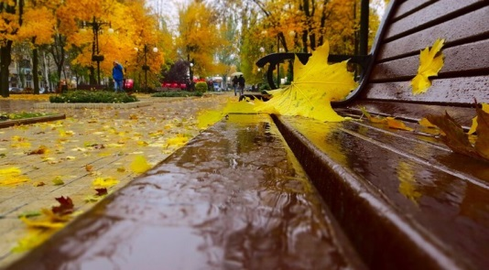Фото: doneckforum.com

**По прогнозу МЧС, в Белгородской области ожидаются дожди**

**14** октября на территории области будет облачная с прояснениями погода. В отдельных районах пройдут дожди.  
  
По данным МЧС, днём ожидается западный ветер **7–12**м/с, местами порывы ветра достигнут до **17** м/с.  
  
Температура воздуха будет в районе **9–14˚** тепла, ночью **6–11˚** тепла.  
  
В Белгороде ночью **9–11˚** тепла, днем **11–13˚**.

<https://www.belnovosti.ru/novosti/106899.html>

**bel.kp.ru**

**14 октября в Белгородской области ожидаются дожди и сильный ветер**

Местами порывы до 17-ти метров в секунду

Синоптики прогнозируют небольшие, в отдельных районах умеренные дожди.

По данным белгородских синоптиков, завтра, 14 октября на территории региона ожидается облачная с прояснениями погода. Небольшие, в отдельных районах умеренные дожди.

Ветер ночью юго-восточный, днем с переходом на западный от семи до 12-ти метров в секунду, днем местами порывы до 17-ти метров в секунду.

Температура воздуха ночью от шести до 11-ти градусов тепла, днем – от плюс девяти до плюс 14-ти градусов.

В Белгороде ночью от девяти до 11-ти градусов выше ноля, днем – от плюс 11-ти до плюс 13-ти градусов.

В случае происшествия звоните по телефону Службы спасения «112». Единый телефон доверия Главного управления МЧС России по Белгородской области - 39-99-99.

Читайте на WWW.BEL.KP.RU: <https://www.bel.kp.ru/online/news/4476364/>

**В Белгороде в ДТП пострадала двухмесячная девочка**

Столкновение автомобилей «ВАЗ», в котором ехал ребенок, и «Рено» произошло на Белгородском проспекте

ДТП, в котором пострадал ребенок, произошло во вторник, 12 октября, около часа дня на Белгородском проспекте в областном центре. По предварительным данным, 25-летний водитель автомобиля «Ваз 211340», двигаясь со стороны улицы Князя Трубецкого в направлении Чумичова, допустил выезд на встречную полосу, где столкнулся с «Рено Сандеро» под управлением 39-летнего мужчины.

Как сообщили в пресс-службе УМВД России по Белгородской области, в ДТП пострадала маленькая пассажирка отечественного автомобиля. Травмы получила двухмесячная девочка.

Читайте на WWW.BEL.KP.RU: <https://www.bel.kp.ru/online/news/4475963/>

**bel.aif.ru**

# Дожди ожидают белгородцев 14 октября

[](https://aif-s3.aif.ru/images/025/402/22e373ec96df4d551955d9f133024d3e.jpg)

Белгород , 13 октября - АиФ Белгород.

В четверг, 14 октября, на территории Белгородской области ожидаются небольшие умеренные дожди, сообщает пресс-служба регионального МЧС.

Ночью ветер от 7 до 12 метров в секунду, днем порывы ветра могут достигать до 17 метров в секунду. Температура воздуха ночью по области от +6°С до +11°С, днем от +9°С до +14°С.

В Белгороде ночью воздух прогреется до +11°С, ночью до +14°С.

<https://bel.aif.ru/society/details/dozhdi_ozhidayut_belgorodcev_14_oktyabrya>

**В ДТП в центре Белгорода пострадала двухмесячная девочка**

[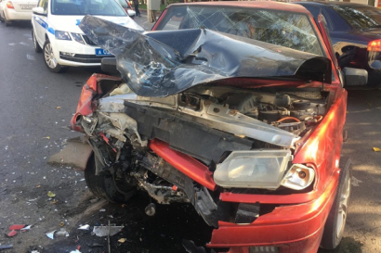](https://aif-s3.aif.ru/images/025/399/f3f99842f33292508a97e5d7222ffb5e.png)

Белгород , 13 октября - АиФ Белгород.

В аварии в центре Белгорода пострадала двухмесячная пассажирка авто, сообщили в пресс-службе УМВД по региону.

По данным ведомства, авария случилась 12 октября примерно в 13 часов на Белгородском проспекте. 25-летний водитель «ВАЗ-2113» двигался по проспекту со стороны улицы Князя Трубецкого в направлении улицы Николая Чумичова и выехал на встречную полосу.

В итоге машина влетела в иномарку Renault Sandero, за рулём которой находился 39-летний мужчина. Двухмесячная пассажирка «ВАЗ» получила травмы в результате столкновения.

<https://bel.aif.ru/incidents/dtp/v_dtp_v_centre_belgoroda_postradala_dvuhmesyachnaya_devochka>

**belgorod.bezformata.com**

# Завтра в регионе ожидаются умеренные дожди, местами порывы ветра до 17 м/с

[[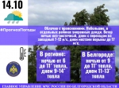](https://31.mchs.gov.ru/uploads/resize_cache/news/2021-10-13/zavtra-v-regione-ozhidayutsya-umerennye-dozhdi-mestami-poryvy-vetra-do-17-m-s_16341255851189886037__2000x2000.jpg)](https://31.mchs.gov.ru/uploads/resize_cache/news/2021-10-13/zavtra-v-regione-ozhidayutsya-umerennye-dozhdi-mestami-poryvy-vetra-do-17-m-s_16341255851189886037__2000x2000.jpg)

Фото: [31.mchs.gov.ru](https://31.mchs.gov.ru/)

[Скачать оригинал](https://31.mchs.gov.ru/uploads/resize_cache/news/2021-10-13/zavtra-v-regione-ozhidayutsya-umerennye-dozhdi-mestami-poryvy-vetra-do-17-m-s_16341255851189886037__2000x2000.jpg)

По данным белгородских синоптиков, завтра, 14 октября на территории региона ожидается облачная с [прояснениями](https://belgorod.bezformata.com/word/proyasneniyami/15966/) погода. Небольшие, в отдельных районах умеренные дожди. Ветер ночью юго-восточный, [днем](https://belgorod.bezformata.com/word/dnem/2318/) с переходом на западный 7-12 м/с, днем местами порывы до 17 м/с. Температура воздуха ночью 6-11˚ тепла, днем 9-14˚ тепла.

В Белгороде ночью 9-11˚ тепла, днем 11-13˚ тепла.

Главное управление МЧС России по Белгородской области настоятельно рекомендует соблюдать правила пожарной безопасности. При использовании печного отопления проверяйте исправность печи и дымохода, не оставляйте топящуюся печь без присмотра. Используя обогреватели, помните, что большое количество пожаров, которые случаются в быту происходят из-за перегрузки электросетей при эксплуатации обогревательных приборов. Выходя из дома, не забывайте о необходимости отключения электроприборов из сети.

Если непогода застала вас на улице, держитесь как можно дальше от лёгких построек и деревьев. Старайтесь быстрее спрятаться в помещении.

Так как ночью и днём ожидаются кратковременные осадки в виде дождя, водителям также следует проверить состояние стеклоочистителей и тормозной системы. Будьте крайне осторожны вблизи пешеходных переходов и образовательных учреждений. При сильном дожде и ветре не оставляйте свои транспортные средства под хрупкими конструкциями, рекламными щитами и деревьями.

**В случае происшествия звоните по телефону Службы спасения "**[**112**](https://belgorod.bezformata.com/word/112/104016/)**", единый телефон доверия Главного управления МЧС России по Белгородской области - 39-99-99.**

<https://belgorod.bezformata.com/listnews/regione-ozhidayutsya-umerennie-dozhdi/98520381/>

# Учащиеся белгородских школ знакомят с основными задачами гражданской [Учащиеся белгородских школ знакомят с основными задачами гражданской обороны - https://31.mchs.gov.ru/](https://31.mchs.gov.ru/uploads/resize_cache/news/2021-10-11/uchashchiesya-belgorodskih-shkol-znakomyat-s-osnovnymi-zadachami-grazhdanskoy-oborony_1633932421573124861__2000x2000.jpg)обороны

[[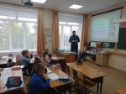](https://31.mchs.gov.ru/uploads/resize_cache/news/2021-10-11/uchashchiesya-belgorodskih-shkol-znakomyat-s-osnovnymi-zadachami-grazhdanskoy-oborony_1633932421363900939__2000x2000.jpg)](https://31.mchs.gov.ru/uploads/resize_cache/news/2021-10-11/uchashchiesya-belgorodskih-shkol-znakomyat-s-osnovnymi-zadachami-grazhdanskoy-oborony_1633932421363900939__2000x2000.jpg)

Фото: [31.mchs.gov.ru](https://31.mchs.gov.ru/)

[Скачать оригинал](https://31.mchs.gov.ru/uploads/resize_cache/news/2021-10-11/uchashchiesya-belgorodskih-shkol-znakomyat-s-osnovnymi-zadachami-grazhdanskoy-oborony_1633932421363900939__2000x2000.jpg)

На территории региона проходит [Месячник](https://belgorod.bezformata.com/word/mesyachnika/2380/) гражданской [обороны](https://belgorod.bezformata.com/word/oboroni/604/), в рамках которого жителей области знакомят с историей, функциями и деятельностью гражданской обороны России. Так, в школе № 17 города Белгорода сотрудники МЧС России провели обучающие занятия для детей и подростков под названием «[Учимся действовать в чрезвычайных ситуациях](https://belgorod.bezformata.com/word/uchimsya-dejstvovat-v-chrezvichajnih-situatcij/11534427/)».

Основная цель таких занятий - дать учащимся представление о гражданской обороне, познакомить с ее историей и предназначением. В рамках проходящих уроков юным жителям района рассказывают о том, что во времена своего основания и становления гражданская оборона была призвана, в первую очередь, защитить мирное население от опасностей военного времени. На современном этапе развития гражданская оборона призвана защищать жизни людей и материальные ценности от опасностей, возникающих и в мирное время. Например, при возникновении различного рода чрезвычайных ситуаций.

В ходе уроков специалисты МЧС демонстрируют детям обучающие фильмы, из которых школьники узнают, как необходимо действовать в случае получения сигнала «[Внимание всем!](https://belgorod.bezformata.com/word/vnimanie-vsem/51220/)», а также более подробно знакомятся с основными функциями и задачами ГО.

А чтобы знания основ гражданской обороны не забывались, детям вручают специальные листовки и памятки по действиям в случае чрезвычайных ситуаций.

<https://belgorod.bezformata.com/listnews/osnovnimi-zadachami-grazhdanskoy-oboroni/98504246/>

# Профилактика на водоемах помогает предотвратить потенциальную беду

[[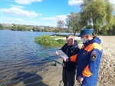](https://31.mchs.gov.ru/uploads/resize_cache/news/2021-10-13/profilaktika-na-vodoemah-pomogaet-predotvratit-potencialnuyu-bedu_1634110128414924356__2000x2000.jpg)](https://31.mchs.gov.ru/uploads/resize_cache/news/2021-10-13/profilaktika-na-vodoemah-pomogaet-predotvratit-potencialnuyu-bedu_1634110128414924356__2000x2000.jpg)

Фото: [31.mchs.gov.ru](https://31.mchs.gov.ru/)

[Скачать оригинал](https://31.mchs.gov.ru/uploads/resize_cache/news/2021-10-13/profilaktika-na-vodoemah-pomogaet-predotvratit-potencialnuyu-bedu_1634110128414924356__2000x2000.jpg)

[Внимательное](https://belgorod.bezformata.com/word/vnimatelnee/10237/) и ответственное отношение к собственной безопасности – это залог комфорта и спокойствия за себя и своих близких в любой ситуации. [Выезжая](https://belgorod.bezformata.com/word/viezzhaya/22868/) на природу в осенний сезон, любой любитель активного отдыха рискует столкнуться с непредсказуемостью климатических условий. Весьма теплая и благоприятная погода в любой момент может смениться сильными порывами ветра и проливным дождем, застав врасплох неподготовленных отдыхающих. Если вовремя не побеспокоиться и заранее не быть готовым к такому повороту событий, то эти незначительные неудобства при определенных обстоятельствах могут доставить большие проблемы.

Сотрудники Государственной инспекции по маломерным судам Главного управления МЧС России по Белгородской области рекомендуют жителям региона тщательно готовиться к любой поездке на природу. Ежедневно патрулируя водоемы местных регионов, инспекторы проводят профилактическую деятельность, которая помогает предотвратить потенциальное происшествие на ранних этапах. Напоминая жителям основные правила безопасности, и проверяя необходимые документы, сотрудники МЧС внимательно следят за исполнением всех требований и мер предосторожности. Для закрепления информации отдыхающим выдают специальные памятки, где доступным языком в полной мере изложены необходимые знания:

- выезжая на природу, соблюдайте меры предосторожности, внимательно следите за изменениями погодных условий;

- не рыбачьте далеко от берега и не используйте водный транспорт в дождливую, туманную погоду и после наступления темноты;

- уезжая на отдых, обязательно оставьте координаты своего местоположения, поддерживайте связь с родными, возьмите с собой теплые вещи;

- не проводите свой досуг и не размещайте свой лагерь на неустойчивой поверхности, а так же рядом с хрупкими, сухими деревьями;

- для экстренных ситуаций обязательно имейте с собой аптечку первой помощи;

В случае возникновения чрезвычайной ситуации звоните по телефону Единой службы спасения «[112](https://belgorod.bezformata.com/word/112/104016/)» или «[101](https://belgorod.bezformata.com/word/101/856245/)».

<https://belgorod.bezformata.com/listnews/vodoemah-pomogaet-predotvratit/98504231/>

# Осенние палы сухой растительности очень опасны

[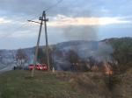](https://31.mchs.gov.ru/uploads/resize_cache/news/2021-10-13/osennie-paly-suhoy-rastitelnosti-ochen-opasny_16341069671268553120__2000x2000.jpg)[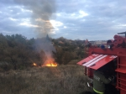](https://31.mchs.gov.ru/uploads/resize_cache/news/2021-10-13/osennie-paly-suhoy-rastitelnosti-ochen-opasny_16341069861382412553__2000x2000.jpg)[[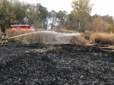](https://31.mchs.gov.ru/uploads/resize_cache/news/2021-10-13/osennie-paly-suhoy-rastitelnosti-ochen-opasny_1634106947578445484__2000x2000.jpg)](https://31.mchs.gov.ru/uploads/resize_cache/news/2021-10-13/osennie-paly-suhoy-rastitelnosti-ochen-opasny_1634106947578445484__2000x2000.jpg)

Фото: [31.mchs.gov.ru](https://31.mchs.gov.ru/)

[Скачать оригинал](https://31.mchs.gov.ru/uploads/resize_cache/news/2021-10-13/osennie-paly-suhoy-rastitelnosti-ochen-opasny_1634106947578445484__2000x2000.jpg)

Только за прошедшие [cутки](https://belgorod.bezformata.com/word/cutki/107010/" \o "cутки) на территории Белгородской области было ликвидировано 16 [пожаров](https://belgorod.bezformata.com/word/pozhara/2458/), из них 14 пожаров связанных с горением сухой травы и мусора на площади около 2 га.

Так, 12 октября в 09 часов 16 минут поступило сообщение о пожаре в городе Белгород по улице Губкина. На открытой площадке горело дерево на площади 0,5 квадратных метров. Предполагаемая причина пожара -поджог. Для ликвидации пожара привлекался дежурный караул пожарно-спасательной части № 2.

13 октября в 03 часа 16 минут поступило сообщение о загорании бани в селе Малиново Красногвардейского района. Огнём повреждено деревянное потолочное перекрытие хозяйственной постройки на площади 1 квадратного метра. Предполагаемая причина пожара - неправильное устройство и неисправность отопительных печей и дымоходов. Пожар ликвидирован в 03 часа 30 минут. Для ликвидации пожара привлекался дежурный караул пожарно-спасательной части № 27 и добровольная пожарная команда села Гредякино.

C 01 января 2021 года в соответствии с Постановлением Правительства РФ от 16.09.2020 № 1479 «**Об утверждении Правил противопожарного режима в Российской Федерации**» вступили в действие новые правила пожарной безопасности.

В соответствии c данными правилами:

- запрещается использовать противопожарные расстояния между зданиями, сооружениями и строениями для складирования материалов, мусора, травы и иных отходов, оборудования и тары, строительства (размещения) зданий и сооружений, в том числе временных, для разведения костров, приготовления пищи c применением открытого огня (мангалов, жаровен и др.) и сжигания отходов и тары;

- не допускается разводить открытый огонь (костры) в местах, находящихся за территорией частных домовладений, на расстоянии менее 50 метров от объектов защиты. После завершения мероприятия или при усилении ветра костер или кострище необходимо залить водой или засыпать песком (землей) до полного прекращения тления углей;

- правообладатели земельных участков, расположенных в границах населенных пунктов и на территориях общего пользования вне границ населенных пунктов, и правообладатели территорий ведения гражданами садоводства или огородничества для собственных нужд обязаны производить своевременную уборку мусора, сухой растительности и покос травы. Границы уборки указанных территорий определяются границами земельного участка на основании кадастрового или межевого плана;

- на территориях общего пользования, прилегающих к жилым домам, садовым домам, объектам недвижимого имущества, относящимся к имуществу общего пользования садоводческого или огороднического некоммерческого товарищества, a также в лесах, лесопарковых зонах и на землях сельскохозяйственного назначения запрещается устраивать свалки горючих отходов;

- на территориях общего пользования городских и сельских поселений, городских и муниципальных округов, на территориях садоводства или огородничества, в том числе вне границ указанных территорий, в охранных зонах линий электропередачи, электрических станций и подстанций, a также в лесах, лесопарковых зонах и на землях сельскохозяйственного назначения запрещается устраивать свалки отходов;

- правообладатели земельных участков обеспечивают надлежащее техническое содержание (в любое время года) дорог, проездов и подъездов к зданиям, сооружениям, строениям и наружным установкам, открытым складам, наружным пожарным лестницам и пожарным гидрантам, резервуарам, естественным и искусственным водоемам, являющимся источниками наружного противопожарного водоснабжения;

- не допускается перекрывать проезды для пожарной техники изделиями и предметами, посадкой крупногабаритных деревьев, исключающими или ограничивающими проезд пожарной техники, доступ пожарных в этажи зданий, сооружений либо снижающими размеры проездов, подъездов, установленные требованиями пожарной безопасности.

Главное управление МЧС России по Белгородской области напоминает: в случае происшествия звоните по Единому телефону пожарных и спасателей «[101](https://belgorod.bezformata.com/word/101/856245/)» или Единому номеру вызова экстренных оперативных служб «[112](https://belgorod.bezformata.com/word/112/104016/)».

В информации за минувшие сутки указаны предполагаемые причины пожаров. В соответствии со ст.144 «[Порядок рассмотрения сообщения о преступлении](https://belgorod.bezformata.com/word/poryadok-rassmotreniya-soobsheniya-o-prestuplenii/340450/)» Уголовно-процессуального кодекса РФ от 18.12.2001г. органы дознания вправе продлить рассмотрение причин пожара до 10 суток.

<https://belgorod.bezformata.com/listnews/osennie-pali-suhoy-rastitelnosti/98499776/>

# Профилактические мероприятия в селе Гора - Подол

[[](https://31.mchs.gov.ru/uploads/resize_cache/news/2021-10-13/profilakticheskie-meropriyatiya-v-sele-gora-podol_1634108112854450436__2000x2000.jpg)](https://31.mchs.gov.ru/uploads/resize_cache/news/2021-10-13/profilakticheskie-meropriyatiya-v-sele-gora-podol_1634108112854450436__2000x2000.jpg)

Фото: [31.mchs.gov.ru](https://31.mchs.gov.ru/)

[Скачать оригинал](https://31.mchs.gov.ru/uploads/resize_cache/news/2021-10-13/profilakticheskie-meropriyatiya-v-sele-gora-podol_1634108112854450436__2000x2000.jpg)

В целях соблюдения населением требований пожарной безопасности в осенний пожароопасный период сотрудниками отдела надзорной деятельности и профилактической работы по Грайворонскому городскому округу проведен профилактический рейд в селе Гора - Подол.

В ходе рейда сотрудниками органа государственного [пожарного](https://belgorod.bezformata.com/word/pozharnoj/405/) надзора особое внимание было уделено разъяснению гражданам правил пожарной безопасности при эксплуатации электроприборов, электрооборудования и газового оборудования в быту. Селянам напомнили, что не рекомендуется устанавливать электронагревательные приборы вблизи штор, мебели и других легко воспламеняющих предметов.

Кроме того, в домах, где для обогрева используют печи, жильцам напомнили о необходимости проверять исправность дымохода и печи, вовремя ремонтировать и вычищать сажу, заделывать трещины [глиняно](https://belgorod.bezformata.com/word/glinyano/367609/)-песчаным раствором, белить дымовую трубу на чердаке, крыше и выше кровли.

Жителям села вручали листовки о мерах пожарной безопасности, а также разъяснительные памятки о предусмотренной законом ответственности за нарушение требований пожарной безопасности.

<https://belgorod.bezformata.com/listnews/profilakticheskie-meropriyatiya-v-sele-gora/98499748/>

**mchsrf.ru**

Завтра в регионе ожидаются умеренные дожди, местами порывы ветра до 17 м/с

По данным белгородских синоптиков, завтра, 14 октября на территории региона ожидается облачная с прояснениями погода. Небольшие, в отдельных районах умеренные дожди. Ветер ночью юго-восточный, днем с переходом на западный 7-12 м/с, днем местами порывы до 17 м/с. Температура воздуха ночью 6-11˚ тепла, днем 9-14˚ тепла.

В Белгороде ночью 9-11˚ тепла, днем 11-13˚ тепла.

Главное управление [МЧС России по Белгородской области](http://mchsrf.ru/region/16.html) настоятельно рекомендует соблюдать правила пожарной безопасности. При использовании печного отопления проверяйте исправность печи и дымохода, не оставляйте топящуюся печь без присмотра. Используя обогреватели, помните, что большое количество пожаров, которые случаются в быту происходят из-за перегрузки электросетей при эксплуатации обогревательных приборов. Выходя из дома, не забывайте о необходимости отключения электроприборов из сети.

Если непогода застала вас на улице, держитесь как можно дальше от лёгких построек и деревьев. Старайтесь быстрее спрятаться в помещении.

Так как ночью и днём ожидаются кратковременные осадки в виде дождя, водителям также следует проверить состояние стеклоочистителей и тормозной системы. Будьте крайне осторожны вблизи пешеходных переходов и образовательных учреждений. При сильном дожде и ветре не оставляйте свои транспортные средства под хрупкими конструкциями, рекламными щитами и деревьями.В случае происшествия звоните по телефону [Службы](http://fssprf.ru/) спасения "112", единый телефон доверия Главного управления [МЧС России по Белгородской области](http://mchsrf.ru/region/16.html) - 39-99-99.

<https://mchsrf.ru/news/747072-zavtra-v-regione-ojidayutsya-umerennyie-dojdi-mestami-poryivyi-vetra-do.html>

Учащиеся белгородских школ знакомят с основными задачами гражданской обороны

На территории региона проходит Месячник гражданской обороны, в рамках которого жителей области знакомят с историей, функциями и деятельностью гражданской обороны России. Так, в школе № 17 города Белгорода сотрудники [МЧС России](http://mchsrf.ru/) провели обучающие занятия для детей и подростков под названием «Учимся действовать в чрезвычайных ситуациях».

Основная цель таких занятий - дать учащимся представление о гражданской обороне, познакомить с ее историей и предназначением. В рамках проходящих уроков юным жителям района рассказывают о том, что во времена своего основания и становления гражданская оборона была призвана, в первую очередь, защитить мирное население от опасностей военного времени. На современном этапе развития гражданская оборона призвана защищать жизни людей и материальные ценности от опасностей, возникающих и в мирное время. Например, при возникновении различного рода чрезвычайных ситуаций.

В ходе уроков специалисты [МЧС](http://mchsrf.ru/) демонстрируют детям обучающие фильмы, из которых школьники узнают, как необходимо действовать в случае получения сигнала «Внимание всем!», а также более подробно знакомятся с основными функциями и задачами ГО.

А чтобы знания основ гражданской обороны не забывались, детям вручают специальные листовки и памятки по действиям в случае чрезвычайных ситуаций.

<https://mchsrf.ru/news/746972-uchaschiesya-belgorodskih-shkol-znakomyat-s-osnovnyimi-zadachami-grajdanskoy-oboronyi.html>

Осенние палы сухой растительности очень опасны

Только за прошедшие cутки на территории Белгородской области было ликвидировано 16 пожаров, из них 14 пожаров связанных с горением сухой травы и мусора на площади около 2 га.

Так, 12 октября в 09 часов 16 минут поступило сообщение о пожаре в городе Белгород по улице Губкина. На открытой площадке горело дерево на площади 0,5 квадратных метров. Предполагаемая причина пожара -поджог. Для ликвидации пожара привлекался дежурный караул пожарно-спасательной части № 2.

13 октября в 03 часа 16 минут поступило сообщение о загорании бани в селе Малиново Красногвардейского района. Огнём повреждено деревянное потолочное перекрытие хозяйственной постройки на площади 1 квадратного метра. Предполагаемая причина пожара - неправильное устройство и неисправность отопительных печей и дымоходов. Пожар ликвидирован в 03 часа 30 минут. Для ликвидации пожара привлекался дежурный караул пожарно-спасательной части № 27 и добровольная пожарная команда села Гредякино.

C 01 января 2021 года в соответствии с Постановлением Правительства РФ от 16.09.2020 № 1479 «Об утверждении Правил противопожарного режима в РФ» вступили в действие новые правила пожарной безопасности.

В соответствии c данными правилами:

- запрещается использовать противопожарные расстояния между зданиями, сооружениями и строениями для складирования материалов, мусора, травы и иных отходов, оборудования и тары, строительства (размещения) зданий и сооружений, в том числе временных, для разведения костров, приготовления пищи c применением открытого огня (мангалов, жаровен и др.) и сжигания отходов и тары;

- не допускается разводить открытый огонь (костры) в местах, находящихся за территорией частных домовладений, на расстоянии менее 50 метров от объектов защиты. После завершения мероприятия или при усилении ветра костер или кострище необходимо залить водой или засыпать песком (землей) до полного прекращения тления углей;

- правообладатели земельных участков, расположенных в границах населенных пунктов и на территориях общего пользования вне границ населенных пунктов, и правообладатели территорий ведения гражданами садоводства или огородничества для собственных нужд обязаны производить своевременную уборку мусора, сухой растительности и покос травы. Границы уборки указанных территорий определяются границами земельного участка на основании кадастрового или межевого плана;

- на территориях общего пользования, прилегающих к жилым домам, садовым домам, объектам недвижимого имущества, относящимся к имуществу общего пользования садоводческого или огороднического некоммерческого товарищества, a также в лесах, лесопарковых зонах и на землях сельскохозяйственного назначения запрещается устраивать свалки горючих отходов;

- на территориях общего пользования городских и сельских поселений, городских и муниципальных округов, на территориях садоводства или огородничества, в том числе вне границ указанных территорий, в охранных зонах линий электропередачи, электрических станций и подстанций, a также в лесах, лесопарковых зонах и на землях сельскохозяйственного назначения запрещается устраивать свалки отходов;

- правообладатели земельных участков обеспечивают надлежащее техническое содержание (в любое время года) дорог, проездов и подъездов к зданиям, сооружениям, строениям и наружным установкам, открытым складам, наружным пожарным лестницам и пожарным гидрантам, резервуарам, естественным и искусственным водоемам, являющимся источниками наружного противопожарного водоснабжения;

- не допускается перекрывать проезды для пожарной техники изделиями и предметами, посадкой крупногабаритных деревьев, исключающими или ограничивающими проезд пожарной техники, доступ пожарных в этажи зданий, сооружений либо снижающими размеры проездов, подъездов, установленные требованиями пожарной безопасности.

Главное управление [МЧС России по Белгородской области](http://mchsrf.ru/region/16.html) напоминает: в случае происшествия звоните по Единому телефону пожарных и спасателей «101» или Единому номеру вызова экстренных оперативных служб «112».

В информации за минувшие сутки указаны предполагаемые причины пожаров. В соответствии со [ст. 144](http://zakonbase.ru/upk/statja-144) «Порядок рассмотрения сообщения о преступлении» [Уголовно-процессуального кодекса РФ](http://zakonbase.ru/content/base/277891/) от 18.12.2001г. органы дознания вправе продлить рассмотрение причин пожара до 10 суток.

<https://mchsrf.ru/news/746970-osennie-palyi-suhoy-rastitelnosti-ochen-opasnyi.html>

Профилактика на водоемах помогает предотвратить потенциальную беду

Внимательное и ответственное отношение к собственной безопасности – это залог комфорта и спокойствия за себя и своих близких в любой ситуации. Выезжая на природу в осенний сезон, любой любитель активного отдыха рискует столкнуться с непредсказуемостью климатических условий. Весьма теплая и благоприятная погода в любой момент может смениться сильными порывами ветра и проливным дождем, застав врасплох неподготовленных отдыхающих. Если вовремя не побеспокоиться и заранее не быть готовым к такому повороту событий, то эти незначительные неудобства при определенных обстоятельствах могут доставить большие проблемы.

Сотрудники Государственной инспекции по маломерным судам Главного управления [МЧС России по Белгородской области](http://mchsrf.ru/region/16.html) рекомендуют жителям региона тщательно готовиться к любой поездке на природу. Ежедневно патрулируя водоемы местных регионов, инспекторы проводят профилактическую деятельность, которая помогает предотвратить потенциальное происшествие на ранних этапах. Напоминая жителям основные правила безопасности, и проверяя необходимые документы, сотрудники [МЧС](http://mchsrf.ru/) внимательно следят за исполнением всех требований и мер предосторожности. Для закрепления информации отдыхающим выдают специальные памятки, где доступным языком в полной мере изложены необходимые знания:

- выезжая на природу, соблюдайте меры предосторожности, внимательно следите за изменениями погодных условий;

- не рыбачьте далеко от берега и не используйте [водный транспорт](http://zakonbase.ru/content/base/269477/) в дождливую, туманную погоду и после наступления темноты;

- уезжая на отдых, обязательно оставьте координаты своего местоположения, поддерживайте связь с родными, возьмите с собой теплые вещи;

- не проводите свой досуг и не размещайте свой лагерь на неустойчивой поверхности, а так же рядом с хрупкими, сухими деревьями;

- для экстренных ситуаций обязательно имейте с собой аптечку первой помощи;

В случае возникновения чрезвычайной ситуации звоните по телефону Единой службы спасения «112» или «101».

<https://mchsrf.ru/news/747002-profilaktika-na-vodoemah-pomogaet-predotvratit-potentsialnuyu-bedu.html>

Профилактические мероприятия в селе Гора - Подол

В целях соблюдения населением требований пожарной безопасности в осенний пожароопасный период сотрудниками отдела надзорной деятельности и профилактической работы по Грайворонскому городскому округу проведен профилактический рейд в селе Гора - Подол.

В ходе рейда сотрудниками органа государственного пожарного надзора особое внимание было уделено разъяснению гражданам правил пожарной безопасности при эксплуатации электроприборов, электрооборудования и газового оборудования в быту. Селянам напомнили, что не рекомендуется устанавливать электронагревательные приборы вблизи штор, мебели и других легко воспламеняющих предметов.

Кроме того, в домах, где для обогрева используют печи, жильцам напомнили о необходимости проверять исправность дымохода и печи, вовремя ремонтировать и вычищать сажу, заделывать трещины глиняно-песчаным раствором, белить дымовую трубу на чердаке, крыше и выше кровли.

Жителям села вручали листовки о мерах пожарной безопасности, а также разъяснительные памятки о предусмотренной законом ответственности за нарушение требований пожарной безопасности.

<https://mchsrf.ru/news/746971-profilakticheskie-meropriyatiya-v-sele-gora---podol.html>

**moe-belgorod.ru**

# Белгородец попал в ДТП на угнанной машине

22-летний парень угнал авто у 72-летней пенсионерки

* **[](https://moe-belgorod.ru/media_new/1/7/7/6/2/7/2/material_1106522/original_photo-thumb_1920.jpg)**

Фото: pixabay.com

Белгородец попал в ДТП на угнанной машине

По предварительным данным, белгородец был в гостях у приятеля, с которым вместе выпивал в гараже. Когда хозяин ушёл после застолья спать домой, гость решил покататься в автомобиле ВАЗ 21043, принадлежавшем пожилой маме своего друга.

Вот только пьяный молодой человек не справился с управлением и столкнулся на улице Костюкова с автомобилем «Киа». К счастью, в этом ДТП никто не пострадал.

В отношение белгородца отдел дознания ОМВД России по Белгородскому району возбудил уголовное дело по статье «Угон» и составил административные материалы за отказ от медосвидетельсовавния и нарушение правил расположения транспортного средства на проезжей части дороги, встречного разъезда или обгона. Молодому человеку грозит до пяти лет лишения свободы.

<https://moe-belgorod.ru/news/city/1106522>

# В Белгородской области водитель разбил машину и чудом выжил

Отечественная легковушка вылетела в кювет

* **[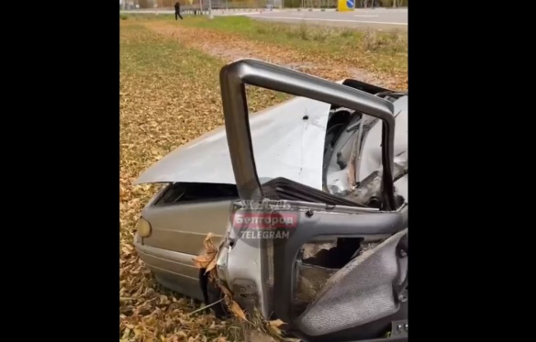](https://moe-belgorod.ru/media_new/1/7/7/6/2/4/7/material_1106507/original_photo-thumb_1920.jpg)**

В Белгородской области водитель разбил машину и чудом выжил

В Белгородской области случилось очередное ДТП. ВАЗ пятнадцатой модели вылетел в кювет.

Видео с места происшествия опубликовал телеграм-канал «Жесть Белгород». По данным источника, авария произошла сегодня, 13 октября, в Прохоровке. Очевидцы утверждают, что автомобилист не справился с управлением.

Также сообщается, что водитель чудом выжил в искореженном авто. Повредил он только руку.  
Подробнее: <https://moe-belgorod.ru/news/incidents/1106507>

# В Белгородской области легковушка влетела в карьерный самосвал

Предполагаемый виновник аварии был пьян

* **[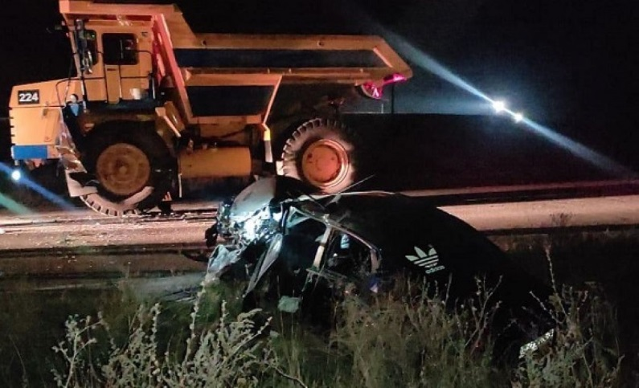](https://moe-belgorod.ru/media_new/1/7/7/6/1/5/2/material_1106463/original_photo-thumb_1920.jpg)**

В Белгородской области легковушка влетела в карьерный самосвал

В Белгородской области легковушка влетела в карьерный самосвал. Об этом сообщает пресс-служба регионального УМВД.

По данным ведомства, авария случилась в Губкинском горокруге 12 октября в 21:45. 37-летний водитель автомобиля «Форд» двигался в районе ГБЖ № 3 АО ЛГОК г. Губкин и не выдержал боковой интервал. Сначала он влетел в самосвал, а затем, судя по снимку, иномарку отбросило в кювет.

Водитель легковушки получил травмы. В ведомстве сообщают, что он был пьян в момент столкновения.

<https://moe-belgorod.ru/news/incidents/1106463>

# В аварии в центре Белгорода пострадала малышка

В полиции прокомментировали аварию на Белгородском проспекте

* **[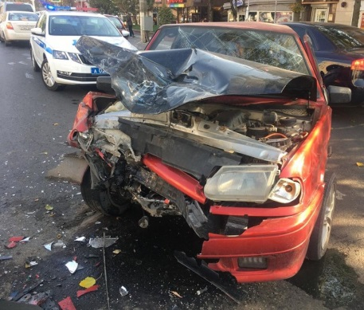](https://moe-belgorod.ru/media_new/1/7/7/6/1/3/4/material_1106451/original_photo-thumb_1920.jpg)**

В аварии в центре Белгорода пострадала малышка

Полиция Белгорода прокомментировала ДТП на Белгородском проспекте. Оказалось, что в аварии пострадала маленькая девочка.

Напомним, инцидент случился вчера, 12 октября. Столкнулись ВАЗ тринадцатой модели и «Рено Сандеро». Согласно данным регионального УМВД, 25-летний водитель «тринадцатой» выехал на встречную полосу и влетел в иномарку, которой управлял 39-летний мужчина.

Взрослые отделались испугом. Но травмы получила 2-месячная малышка, которая находилась в отечественном авто. Отметим, ранее очевидцы утверждали что предполагаемый виновник аварии выехал на встречку, пытаясь уйти от столкновения с другим авто.  
Подробнее: <https://moe-belgorod.ru/news/incidents/1106451>

# В Белгороде женщина протаранила два авто, перепутав педали

Авария случилась в частном секторе

* **[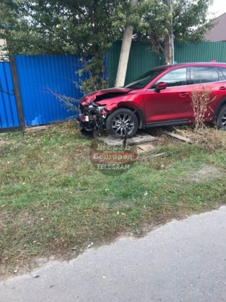](https://moe-belgorod.ru/media_new/1/7/7/6/1/1/5/material_1106442/original_photo-thumb_1920.jpg)**

В Белгороде женщина перепутала педали и устроила аварию

В Белгороде в частном секторе случилось тройное ДТП. Автоледи на «Мазде» протаранила две машины.

Фото и видео с места событий опубликовал телеграм-канал «Жесть Белгород».  По данным источника, авария произошла вчера, 12 октября, в 3-м Поэтическом переулке. Очевидцы утверждают, что в районе дома № 25 женщина перепутала педали. И машина протаранила «Фольксваген» и «Опель».

К счастью, в происшествии обошлось без пострадавших. Но хозяева поврежденных авто наверняка получили массу неприятных впечатлений.  
Подробнее: <https://moe-belgorod.ru/news/city/1106442>

# В Белгороде под лавочкой провалилась бетонная плита

Инцидент произошел во дворе многоквартирного дома

* **[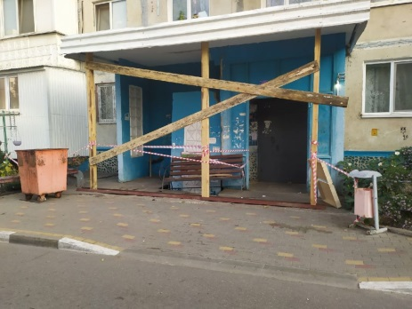](https://moe-belgorod.ru/media_new/1/7/7/6/1/0/0/material_1106429/original_photo-thumb_1920.jpg)**

В Белгороде под лавочкой провалилась бетонная плита

В Белгороде под лавочкой провалилась бетонная плита. Инцидент произошел во дворе дома № 129 на проспекте Славы.

На месте сегодня утром побывал наш корреспондент. Жильцы рассказали, что плита обрушилась несколько дней назад.  К счастью, в этот момент на лавочке никто не сидел. Сотрудники МЧС соорудили подпорную конструкцию и огородили место происшествия сигнальной лентой.

Устранять последствия провала, судя по всему, никто не собирается. Женщина, с которой мы пообщались, пояснила, что в управляющую компанию обращаться бесполезно – дом обслуживает та самая «Русь», которая неоднократно попадала в черный список. По словам жильцов, они уже несколько лет пытаются перейти в другую компанию, но сделать этого не могут из-за подделки протоколов собраний жильцов. Помимо обслуживания, они недовольны тарифами – за панельную двушку приходится платить свыше 4 000 рублей в месяц в летнее время.

«Самый необъяснимый тариф за содержание жилья. 17,68 рубля за квадратный метр. Тем временем моя внучка платит 9,3 рубля за квадратный метр. Она живет в трешке на Харгоре. У нее выходит меньше 700 рублей, а у меня почти 1000 за меньшую квадратуру. Постоянно начисляют какие-то пени, хотя плачу исправно. Я обращалась в администрацию, но на мое обращение не ответили. Три месяца прошло.  А теперь эта ситуация с лавочкой. Представляете, если бы кто-то на ней сидел? Люди провалились бы в подвал»,- рассказывает жительница дома Тамара Дубинина.

Напомним, на прошлой неделе глава региона встретился с жильцами двух домов на Чапаева. Их также обслуживает УК «Русь». Они потребовали лишить компанию лицензии, но губернатор пообещал помочь им отказаться от услуг организации и заключить договор с другой компанией. Теперь о содействии главу региона просят жители дома № 129 на проспекте Славы.  
Подробнее: <https://moe-belgorod.ru/news/city/1106429>

# Погода в Белгороде на 13 октября

В областном центре днём ожидается до 15 градусов тепла

* **[](https://moe-belgorod.ru/media_new/1/7/7/5/8/7/1/material_1106336/original_photo-thumb_1920.jpg)**

Погода в Белгороде на 13 октября;

Доброе утро, дорогие читатели! Экватор рабочей недели принесет в областной центр пасмурную погоду. Но мы не унываем - выходные уже не за горами.

В среду, 13 октября, белгородцев ожидает пасмурное небо. Об этом сообщает сервис «Яндекс. Погода». Температура воздуха днём составит +13…+15. Вечером синоптики обещают до 12 градусов тепла, небольшой дождь. Ветер восточного направления будет дуть со скоростью 3 - 5 м/с. Атмосферное давление пониженное и составит 745 мм ртутного столба.

Отметим, что по народному календарю 13 октября Григорьев день. В Григорьев день, чтобы уберечься от болезней, сглаза и порчи, было принято жечь в овине старую солому из матрасов, а затем набивать их новою. Пока солома горела, читали специальный заговор. Чтобы маленькие дети не болели простудой, их на пороге дома обливали водою через решето. Старухи, чтобы избавиться от боли в ногах, сжигали в этот день старые лапти. Если журавли отлетели, зима будет ранняя и холодная.

Дорогие читатели, желаем вам отличного продолжения рабочей недели!  
Подробнее: <https://moe-belgorod.ru/news/weather/1106336>

**31.мвд.рф**

Житель Белгородского района подозревается в угоне автомобиля из гаража знакомого

Сегодня 16:24

В Белгородском районе сотрудники полиции раскрыли угон автомобиля, принадлежащего 72-летней женщине. В совершении преступления подозревается 22-летний местный житель.

По предварительным данным, накануне молодой человек вместе с сыном пенсионерки распивал в гараже спиртное. После застолья хозяин решил уйти спать, а подозреваемый, воспользовавшись ситуацией, отправился кататься на оставленном без присмотра «ВАЗ 21043».  На улице Костюкова в областном центре он совершил ДТП, столкнувшись с автомобилем «Киа». В результате происшествия никто не пострадал.

В настоящее время в отношении молодого человека отделом дознания ОМВД России по Белгородскому району возбуждено уголовное дело по признакам преступления, предусмотренного ч.1 ст.166 Уголовного кодекса Российской Федерации (Угон). Санкции предусматривают до пяти лет лишения свободы. Кроме того, в отношении него сотрудниками ГИБДД составлен ряд административных материалов по ч.1 ст.12.26, ч.2 ст.12.3 и ч.1 ст.12.15 КоАП РФ (Невыполнение водителем требования о прохождении медосвидетельствования, управление транспортным средством водителем, не имеющим при себе документов, предусмотренных ПДД, и нарушение правил расположения транспортного средства на проезжей части дороги, встречного разъезда или обгона).

<https://31.мвд.рф/news/item/26431522/>

Информация о ДТП на территории Белгородской области

Сегодня 10:07

12 октября на территории области совершено 4 дорожно-транспортных происшествия, в результате которых 4 человека получили телесные повреждения.

**Виды ДТП:**

- столкновение – 2;

- наезд на велосипедиста – 1;

- съезд с дороги – 1.

**г. Белгород**

По предварительным данным, в 13 часов 00 минут 25-летний водитель, управляя автомобилем «Ваз 211340», двигаясь по пр. Белгородскому со стороны ул. Князя Трубецкого в направлении ул. Н. Чумичова, допустил выезд на полосу встречного движения, где совершил столкновение с автомобилем «Рено Сандеро» под управлением 39-летнего водителя. В результате ДТП несовершеннолетняя пассажирка автомобиля «Ваз 211340», 2-месячная девочка, получила телесные повреждения.

**Губкинский городской округ**

По предварительным данным, в 17 часов 15 минут 43-летний водитель, управляя автомобилем «Рено», двигаясь по ул. Преображенская в г. Губкин, совершил наезд на 65-летнего велосипедиста, который пересекал проезжую часть дороги по нерегулируемому пешеходному переходу. В результате ДТП велосипедист получил телесные повреждения.

По предварительным данным, в 21 час 45 минут 37-летний водитель, управляя автомобилем «Форд» в состоянии алкогольного опьянения, двигаясь в районе ГБЖ №3 АО ЛГОК г. Губкин в сторону станции Сланцево, не выдержал необходимый боковой интервал до двигавшегося автомобиля «БЕЛАЗ-75473» под управлением 39-летнего водителя и совершил с ним столкновение. В результате ДТП водитель автомобиля «Форд» получил телесные повреждения.

**Волоконовский район**

По предварительным данным, в 19 часов 30 минут на 39 км автодороги «Новый Оскол-Валуйки-Ровеньки» 30-летний водитель, управляя автомобилем «Лада Приора 21703», двигаясь со стороны г. Новый Оскол в направлении п. Пятницкое, не выбрал безопасную скорость движения, не справился с управлением и допустил съезд на обочину. В результате ДТП водитель получил телесные повреждения.

<https://31.мвд.рф/news/item/26421505/>

**гибдд.рф**

## Информация о ДТП на территории Белгородской области

Октябрь, 13  09:00

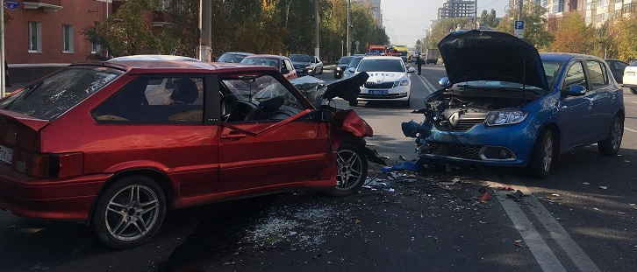

12 октября на территории области совершено 4 дорожно-транспортных происшествия, в результате которых 4 человека получили телесные повреждения.

**Виды ДТП:**

- столкновение – 2;

- наезд на велосипедиста – 1;

- съезд с дороги – 1.

**г. Белгород**

По предварительным данным, в 13 часов 00 минут 25-летний водитель, управляя автомобилем «Ваз 211340», двигаясь по пр. Белгородскому со стороны ул. Князя Трубецкого в направлении ул. Н. Чумичова, допустил выезд на полосу встречного движения, где совершил столкновение с автомобилем «Рено Сандеро» под управлением 39-летнего водителя. В результате ДТП несовершеннолетняя пассажирка автомобиля «Ваз 211340», 2-месячная девочка, получила телесные повреждения.

**Губкинский городской округ**

По предварительным данным, в 17 часов 15 минут 43-летний водитель, управляя автомобилем «Рено», двигаясь по ул. Преображенская в г. Губкин, совершил наезд на 65-летнего велосипедиста, который пересекал проезжую часть дороги по нерегулируемому пешеходному переходу. В результате ДТП велосипедист получил телесные повреждения.

По предварительным данным, в 21 час 45 минут 37-летний водитель, управляя автомобилем «Форд» в состоянии алкогольного опьянения, двигаясь в районе ГБЖ №3 АО ЛГОК г. Губкин в сторону станции Сланцево, не выдержал необходимый боковой интервал до двигавшегося автомобиля «БЕЛАЗ-75473» под управлением 39-летнего водителя и совершил с ним столкновение. В результате ДТП водитель автомобиля «Форд» получил телесные повреждения.

**Волоконовский район**

По предварительным данным, в 19 часов 30 минут на 39 км автодороги «Новый Оскол-Валуйки-Ровеньки» 30-летний водитель, управляя автомобилем «Лада Приора 21703», двигаясь со стороны г. Новый Оскол в направлении п. Пятницкое, не выбрал безопасную скорость движения, не справился с управлением и допустил съезд на обочину. В результате ДТП водитель получил телесные повреждения.

<https://гибдд.рф/r/31/news/item/26420743>

**rovenkiadm.ru**

# О НЕДОПУЩЕНИИ НАРУШЕНИЙ ТРЕБОВАНИЙ ПОЖАРНОЙ БЕЗОПАСНОСТИ



В целях недопущения нарушений требований пожарной безопасности, на территории Ровеньского района  проводятся мероприятия по обеспечению пожарной безопасности в соответствии с Планом мероприятий по обеспечению пожарной безопасности в пожароопасный период 2021 года, утвержденным постановлением главы администрации  Ровеньского района № 64 от 15.03.2021 года «Об укреплении пожарной безопасности в пожароопасный период 2020 года на объектах, в населенных пунктах, лесных массивах на территории Ровеньского района».

Палы сухой травы и стерни становятся настоящим бедствием. Они быстро распространяются, особенно в ветреные дни. Горение стерни и сухой травы – процесс неуправляемый. Остановить хорошо разгоревшийся пожар бывает очень непросто. Нередко от травяных пожаров сгорают дома или даже целые поселения. Уважаемые жители, чтобы в ваш дом не пришла беда, соблюдайте элементарные правила пожарной безопасности:

• Не выжигайте траву и стерню на полях.

• Не сжигайте сухую траву вблизи кустов, деревьев, деревянных построек.

• Не производите бесконтрольное сжигание мусора и разведение костров.

• Не разрешайте детям баловаться со спичками, не позволяйте им сжигать траву.

• Во избежание перехода огня с одного строения на другое, очистите от мусора и сухой травы территорию хозяйственных дворов, гаражных кооперативов.

• Не бросайте горящие спички и окурки.

• Не оставляйте на освещенном солнцем месте бутылки или осколки стекла.

Несмотря на то, что неоднократно субъекты профилактики предупреждали население о недопущении сжигания травы и мусора, случаи возгорания продолжаются.

С начала пожароопасного периода (с 25.03.2021г.) на территории  района зарегистрировано  38 ландшафтных пожара, из них:

- возгорания сухой растительности - 31 (общая площадь - 23 305 кв.м. (2,3 га).

- возгорание мусора - 7 (площадь 620 кв.м).

Сотрудниками отделения надзорной деятельности и профилактической работы по Ровеньскому району составлено 24 протоколов по ч.1 ст. 20.4 КоАП РФ (сжигание мусора в месте ближе 50 м от строения). 23 протокола составлены на граждан, 1 протокол - на должностное лицо.

Согласно статьи 20.4 ч. 1 КоАП РФ за нарушение требований пожарной безопасности предусматривается наложение административного штрафа в следующем размере:

• на граждан - от двух тысяч до трех тысяч рублей;

• на должностных лиц - от шести тысяч до пятнадцати тысяч рублей;

• на лиц, осуществляющих предпринимательскую деятельность без образования юридического лица, - от двадцати тысяч до тридцати тысяч рублей;

• на юридических лиц - от ста пятидесяти тысяч до двухсот тысяч рублей.

Так же для ежедневного патрулирования в целях обеспечения пожарной безопасности на территории района создано 15 оперативных групп, задействовано 15 единиц автотранспорта и 27 сотрудников. Все составы оперативных групп обеспечены первичными средствами пожаротушения (хлопушки- 45 шт., ранцевые огнетушители-68 шт., лопаты - 86 шт., емкости с водой - 7 шт.). В ежедневном режиме оперативные группы осуществляют патрулирование по разработанным и утвержденным маршрутам подведомственных территорий от 2-х до 4 маршрутов на каждую оперативную группу в зависимости от территории. Всего на территории района имеется 27 маршрутов патрулирования, общей протяженностью – 471,8 км. В круглосуточном режиме осуществляется спутниковый мониторинг термических точек от МЧС России и «Авиалесохраны», тушение всех возникших на территории Ровеньского района ландшафтных пожаров незамедлительно ставятся на контроль руководства района.

Если вы обнаружили начинающийся пожар, например, небольшой травяной пал, постарайтесь затушить его самостоятельно. Иногда достаточно просто затоптать пламя (правда, надо подождать и убедиться, что трава действительно не тлеет, иначе огонь может появиться вновь).

Если пожар достаточно сильный, и вы не можете потушить его своими силами, постарайтесь как можно быстрее сообщить о нем в пожарную охрану по телефону «101» или в МКУ «ЕДДС Ровеньского района» по телефонам «112», 5-73-60.

Отдел по безопасности администрации района

<https://www.rovenkiadm.ru/press-centr/o-nedopushenii-narushenij-trebovanij-pozharnoj-bez/>

**belgorod.monavista.ru**

# Информация о ДТП на территории Белгородской области

[БЕЛГОРОД](https://belgorod.monavista.ru/)

12 октября на территории области совершено 4 дорожно-транспортных происшествия, в результате которых 4 человека получили телесные повреждения.

\n

  Виды ДТП:

\n

- столкновение – 2;

\n

- наезд на велосипедиста – 1;

\n

- съезд с дороги – 1.

\n

г. Белгород

\n...

**Читать полную новость в источнике: [xn--90adear.xn--p1ai](http://xn--90adear.xn--p1ai/r/31/news/item/26420743" \t "_blank)**

<https://belgorod.monavista.ru/news/4546669/>

**oskol.city**

# За 10 месяцев на дорогах Белгородской области погибли почти сто человек

СЕГОДНЯ, 13:27 [В СТАРОМ ОСКОЛЕ И ОБЛАСТИ](https://oskol.city/news/in-stary-oskol-and-region/)

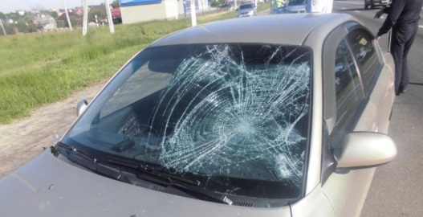

Фото:УМВД России по городу Старому Осколу

За 10 месяцев на дорогах Белгородчины погибли 97 человек. В рамках нацпроекта «Безопасные качественные дороги» до конца 2021 года цифра не должна перешагнуть порог в 128 жертв дорожно-транспортных происшествий.

На дорогах области гибнет слишком много людей. И хотя на уровне страны наш регион считается благополучным, сложившаяся на сегодняшний день ситуация вызывает обеспокоенность.  
  
    - написал на своей странице Владимир Базаров, начальник белгородского департамента строительства и транспорта

Зачастую причиной несчастных случаев становится плохая видимость на дороге, недостаточное количество освещения, отсутствие разметки или дорожных знаков.

Поручил главам обследовать дорожную сеть своих муниципалитетов, при выявлении проблем оперативно их решить. Мы готовы оказывать всяческое содействие, привлекать для помощи Упрдор и ГИБДД.  
Еще одно поручение связано с освещением пешеходных переходов. Последние происшествия показали, что водители в ночное время не видят пешеходов, переходящих дорогу, особенно за городом. С одной стороны, у нас нет культуры применения светоотражающих элементов в темное время суток. С другой – мы обязаны принять меры по обеспечению безопасности наших людей. Конечно, сделать тротуары и освещение на всех дорогах и во всех населенных пунктах мы сразу не сможем, однако установить дополнительное освещение на пешеходных переходах, думаю, нам по силам. Посчитаем, сколько переходов требуют дополнительного освещения и приступим к работе.

- заявил Владимир Базаров.  
Источник: <https://oskol.city/news/in-stary-oskol-and-region/79246/>

**vremya31.ru**

# Дожди с порывистым ветром придут в Белгородскую область завтра

Фото: pixabay.com

Октябрь приблизился к экватору, температура в регионе снижается.

Умеренные дожди с порывами ветра до 17 м/с ожидаются завтра в отдельных районах Белгородской области. По прогнозам синоптиков **14 октября** на территории региона погода сохранится облачная с прояснениями.

Ветер ночью юго-восточный, днём с переходом на западный до 7–12 м/с, днём местами порывы до 17 м/с. Температура ночью упадёт 6–11˚ тепла, днём воздух прогреется до 9–14˚ тепла.

Спасатели напоминают, если непогода застала вас на улице, держитесь как можно дальше от лёгких построек и деревьев. Старайтесь быстрее спрятаться в помещении. При сильном дожде и ветре не оставляйте свои транспортные средства под хрупкими конструкциями, рекламными щитами и деревьями.

В случае происшествия звоните по телефону Службы спасения**112.**

<https://vremya31.ru/news/10341.html>

**prostor31.ru**

# Губкинские спасатели напомнили жителям меры пожарной безопасности в отопительный период

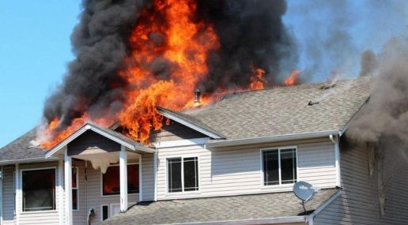Фото: [pixabay.com](http://pixabay.com/)

Необходимо провести осмотр электропроводки, не допускать использования неисправных приборов и следить за состоянием печи.

**Тематика**

Безопасность

**Категория**

Новость

**Городской округ**

Губкинский

Спасатели напомнили жителям, как избежать пожаров в отопительный сезон. Как сообщили в управление по делам ГО и ЧС Губкинского городского округа, частой причиной возгорания является эксплуатация электрических и отопительных приборов.

Чтобы не произошёл пожар губкинцам нужно выполнить специальные профилактические мероприятия. Важно сделать ремонт электропроводки, неисправных выключателей, розеток, содержать отопительные электрические приборы, плиты в исправном состоянии подальше от штор и мебели на несгораемых подставках. Нельзя допускать включение в одну сеть электроприборов повышенной мощности, это приводит к перегрузке в электросети. Кроме того, важно не применять самодельные электронагревательные приборы. Также сотрудники МЧС рекомендуют перед уходом из дома убедиться, что газовое и электрическое оборудование выключено.

В домах, где есть печь также следить за её состоянием. Нужно своевременно ремонтировать её и один раз в два месяца чистить дымоход от сажи. На полу перед топочной дверкой необходимо прибить металлический лист размером **50** на **70 см**; сделать разрыв от стен печи до деревянных конструкций больше **25 см**. Важно не оставлять без присмотра топящиеся печи, а также не поручать надзор за ними малолетним детям. Нельзя допускать перекала отопительной печи, рекомендуется топить её два-три раза в день не более **1,5 часов**.

Кроме того, спасатели напоминают, что нужно следить за детьми и не допускать их игр с огнём и легковоспламеняющимися жидкостями и курить стоит только в строго отведённых местах. В случае пожара необходимо немедленно позвонить по телефонам:**01**, **101** или **112**.

<https://prostor31.ru/obshestvo/bezopasnost/11998.html>